Юные жители Кокошкино прошли отбор в футбольную школу
29.08.2018

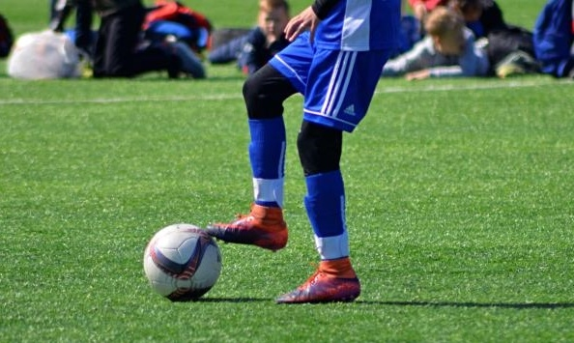
Юные жители Кокошкино прошли отбор в футбольную школу. Фото: архив
Дети поселения Кокошкино 26 августа поучаствовали в смотре в новую детско-юношескую спортивную школу.
— Ребята приезжали вместе со своими родителями. Всего поучаствовали 120 детей. Из Кокошкино было 20 человек от четырех до 15 лет. Тренеры разделили ребят по возрастам. В ходе смотра они выполнили специальные упражнения: чеканка мяча, обводка и различные эстафеты. По результатам заданий отобрали 15 юных футболистов. Они будут записаны в секцию, — рассказал тренер футбольного клуба «НовоМосква» Василий Хрипливый.
Отметим, что занятия в детской-юношеской спортивной школе в городском поселении Апрелевка начнутся с 4 сентября.

Адрес страницы: http://tinao.mos.ru/presscenter/news/detail/7539959.html
Префектура Троицкого и Новомосковского административных округов города Москвы

